Prototipos

Desarrollo de Aplicaciones para Dispositivos Móviles

Integrantes:

Emanuel Avendaño

Andrés Gonzales

Josué David Montero

Prototipo de la aplicación móvil

## Descripción

La siguiente sección de este documento muestra cómo será visualizará la aplicación móvil que se utilizara en el proyecto, para dar un mayor entendimiento del comportamiento que tendrá cuando sea utilizada por el usuario final.

# Pantallas

A continuación se mostrará el prototipo de la aplicación móvil

## *Ver lista de platillos:*

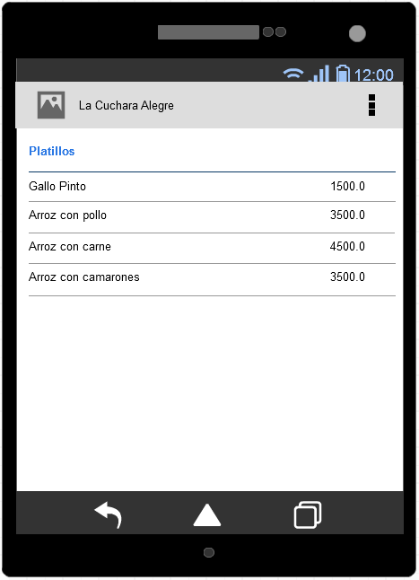

En la siguiente imagen se puede percibir que cuando el usuario ingresa al sistema y selecciona ver lista de platillos, este le mostrará la lista de platillos que posee registrados en una tabla que maneja dos columnas de datos, como el nombre del platillo y otra con el precio que este posee.

## *Ver platillo:*

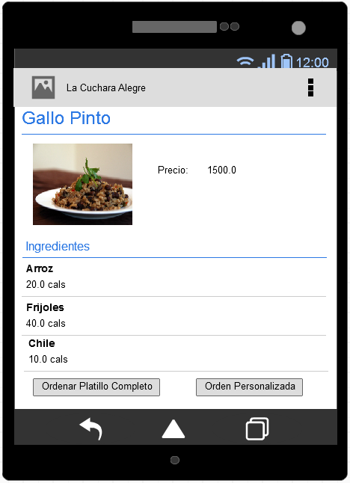

En la siguiente imagen se puede percibir que cuando el usuario ingresa al sistema y selecciona ver platillo, este le mostrará el nombre del platillo, el precio, una imagen si posee y la lista de ingredientes que lo conforman.

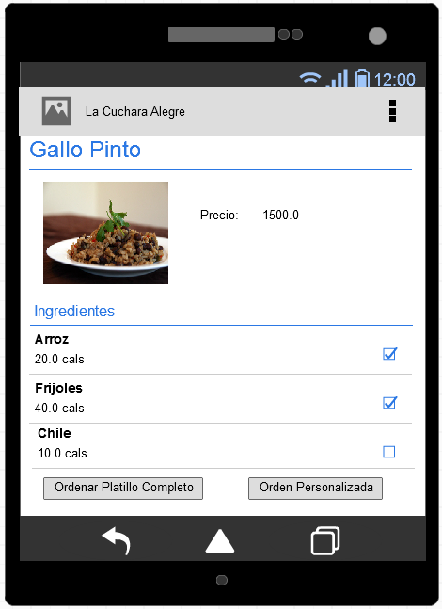

Además se muestran dos opciones de las cuales si el usuario elige Orden personalizada se mostrará habilitada la selección de ingredientes para ese platillo.

Prototipo de la aplicación web

## Descripción

La siguiente sección de este documento muestra cómo será visualizará la aplicación web que se utilizara en el proyecto, para dar un mayor entendimiento del comportamiento que tendrá cuando sea utilizada por el usuario final.

## Casos de uso

Esta aplicación se basó en tres casos de uso simple y en un usuario en común el cual se ejemplifica mejor en el siguiente diagrama:

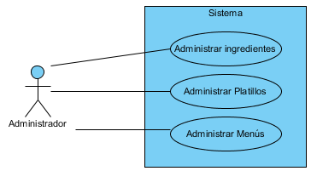

Nota: Este diagrama puede estar sujeto a cambios.

# Pantallas

A continuación se mostrará el prototipo de la aplicación web

## *Administrar Ingredientes:*

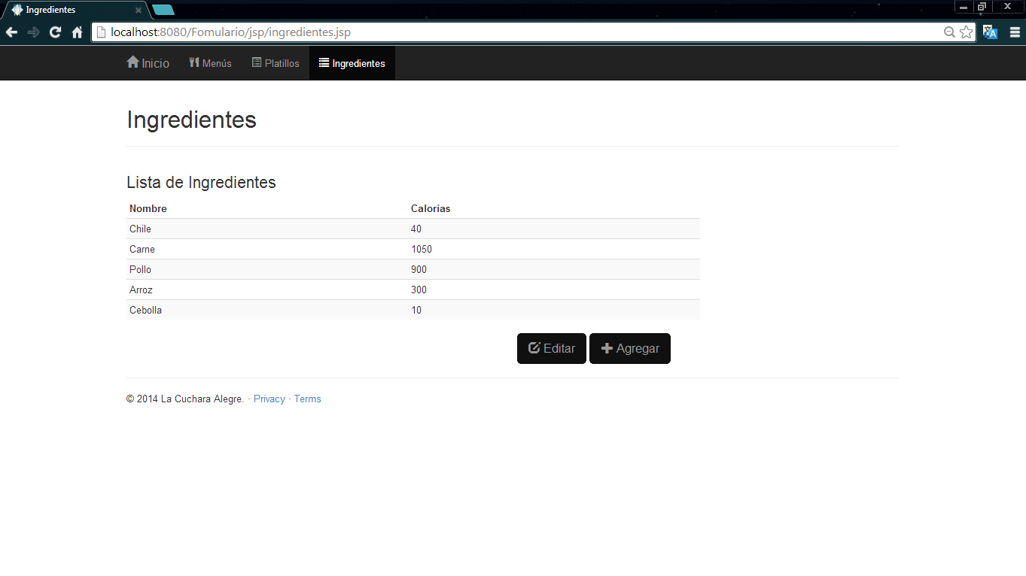En la siguiente imagen se puede percibir que cuando el usuario ingresa al sistema y selecciona ingredientes, este le mostrará la lista de ingredientes que posee registrados en una tabla que maneja dos columnas de datos, como el nombre del ingrediente y las calorías que este posee. Además el sistema muestra dos opciones una de editar y otra de agregar.

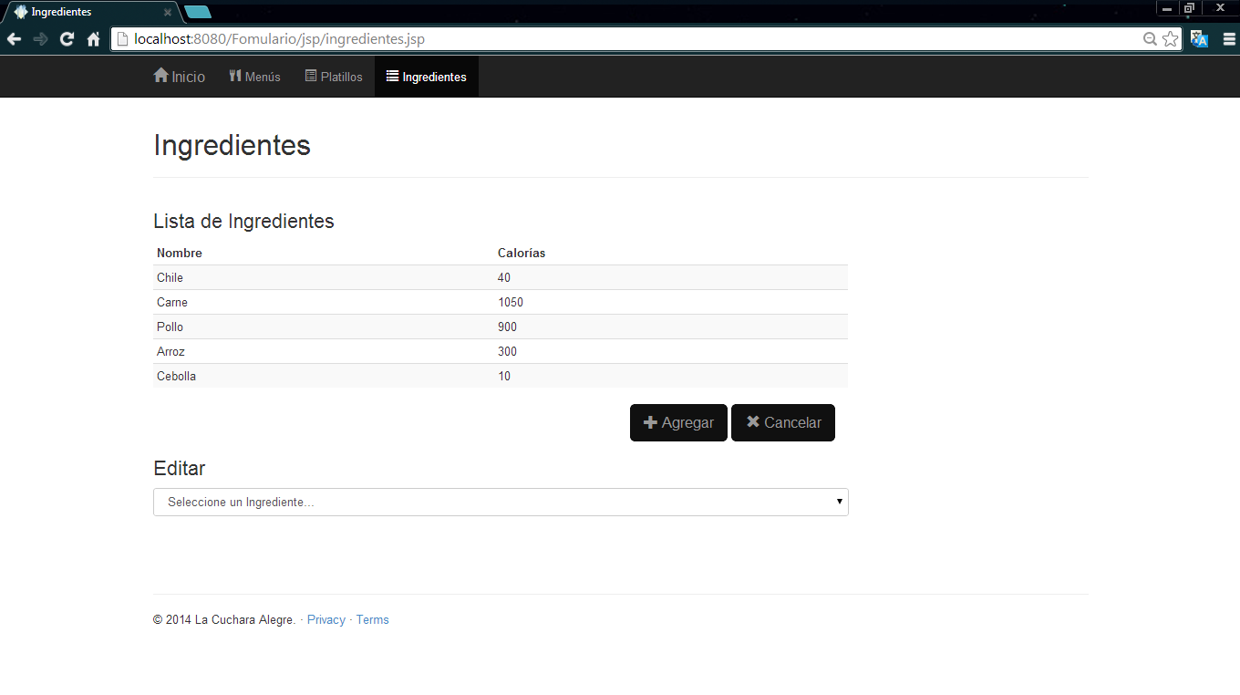Si el usuario presiona Editar enseguida se despliega un selector que le solita al usuario que elija el ingrediente que desea editar.

Luego de elegir un ingrediente aparece un menú de edición que le permitirá al usuario editar el nombre del ingrediente y las calorías. Además se muestra una opción para borra el ingrediente.

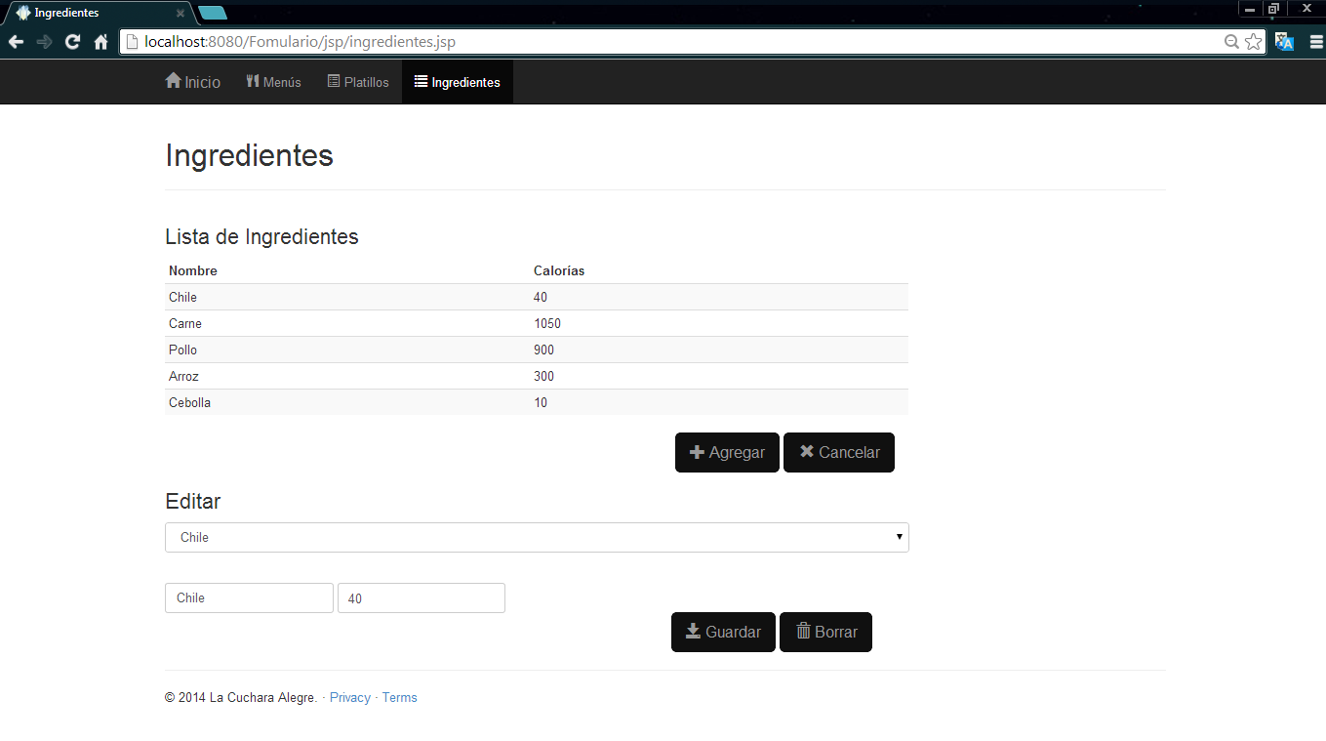

En el caso de que el usuario elija agregar se mostrará un menú que le permitirá al usuario crear un nuevo ingrediente, ahí podrá colocar el nombre del ingrediente y las calorías del nuevo ingrediente.

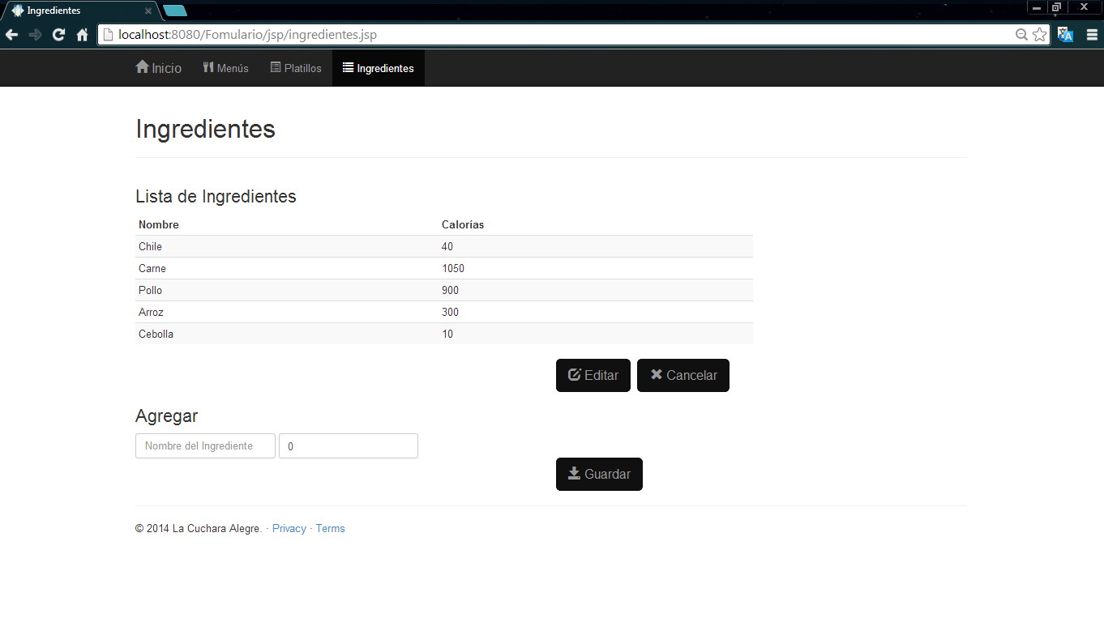

## *Administrar Platillos:*

En la siguiente imagen se puede percibir que cuando el usuario ingresa al sistema y selecciona platillos, este le mostrará la lista de platillos que posee registrados en una tabla que maneja dos columnas de datos, como el nombre del platillo y el precio que este posee. Además el sistema muestra dos opciones una de editar y otra de agregar.

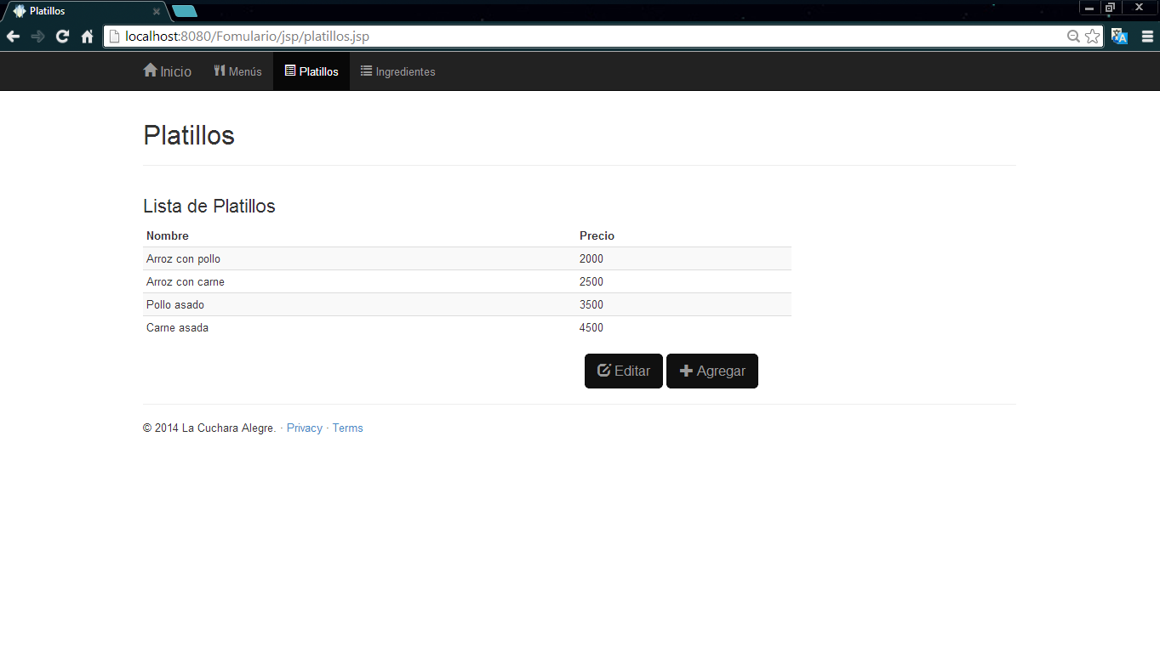

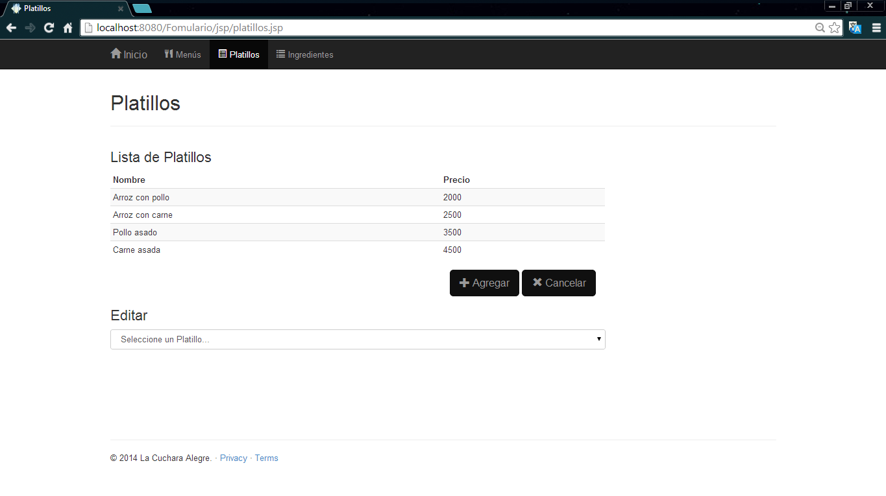Si el usuario presiona Editar enseguida se despliega un selector que le solita al usuario que elija el platillos que desea editar.

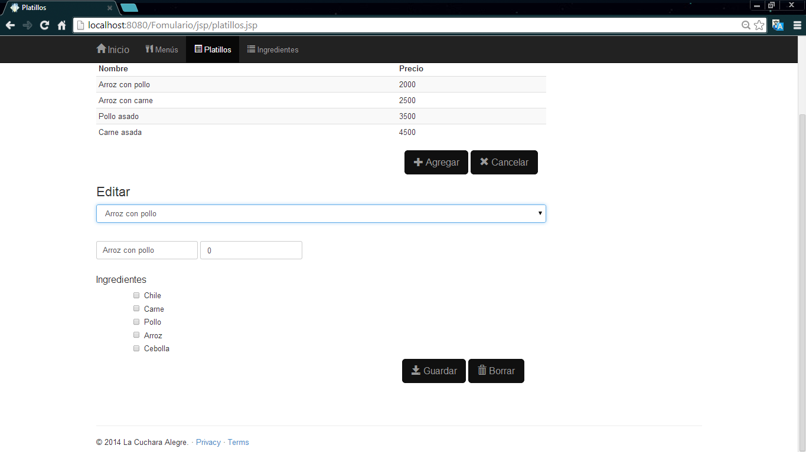Luego de elegir un platillo aparece un menú de edición que le permitirá al usuario editar el nombre del platillo, el precio y los ingredientes que conforman el platillo. Además se muestra una opción para borra el platillo.

En el caso de que el usuario elija agregar se mostrará un menú que le permitirá al usuario crear un nuevo platillo, ahí podrá colocar el nombre del platillo, el precio y los ingredientes que conforman el nuevo platillo.

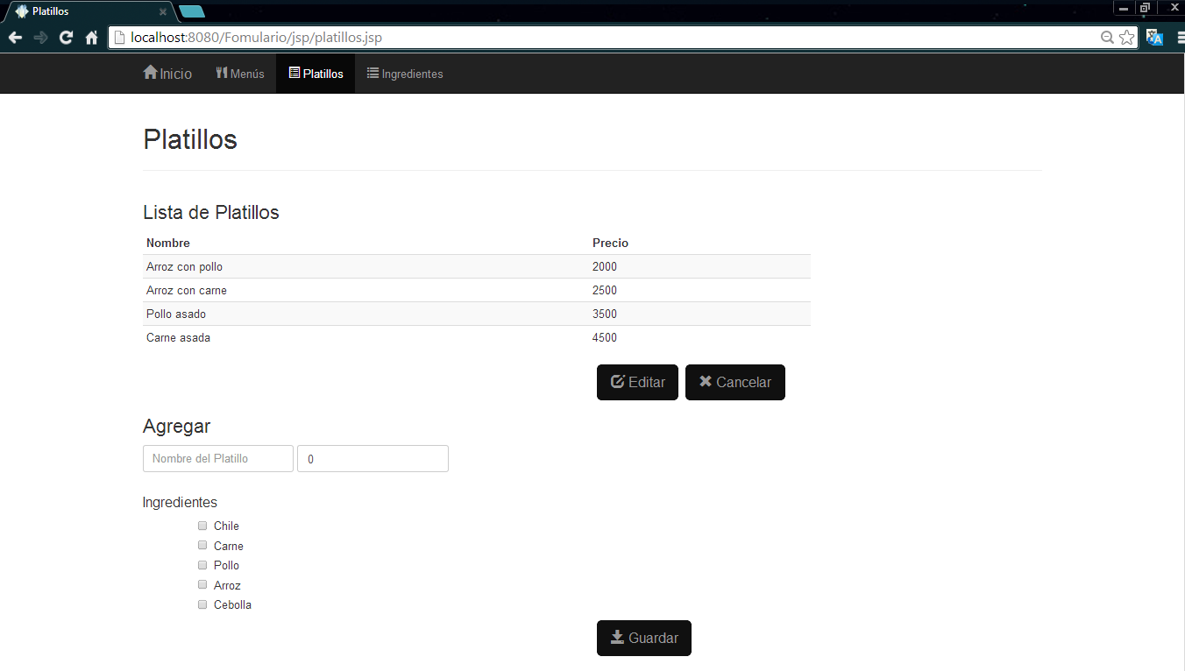

## *Administrar Menús:*

En la siguiente imagen se puede percibir que cuando el usuario ingresa al sistema y selecciona menús, este le mostrará la lista de los menús que posee registrados en una tabla que maneja cuatro columnas de datos, como el nombre del menú, una descripción, una fecha de inicio y una fecha de finalización que este posee. Además el sistema muestra dos opciones una de editar y otra de agregar.

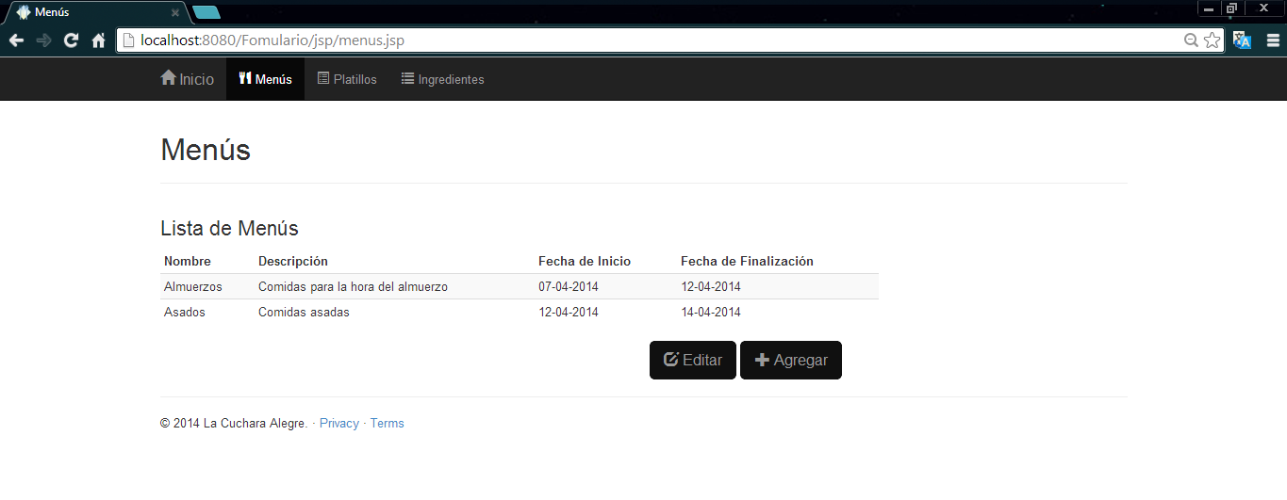

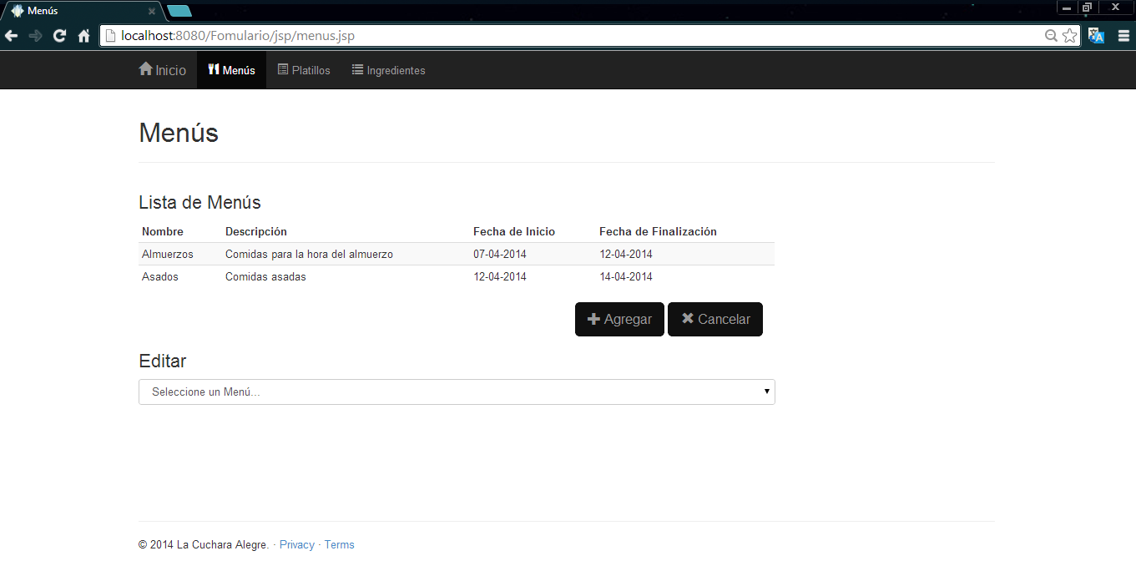Si el usuario presiona Editar enseguida se despliega un selector que le solita al usuario que elija el menú que desea editar.

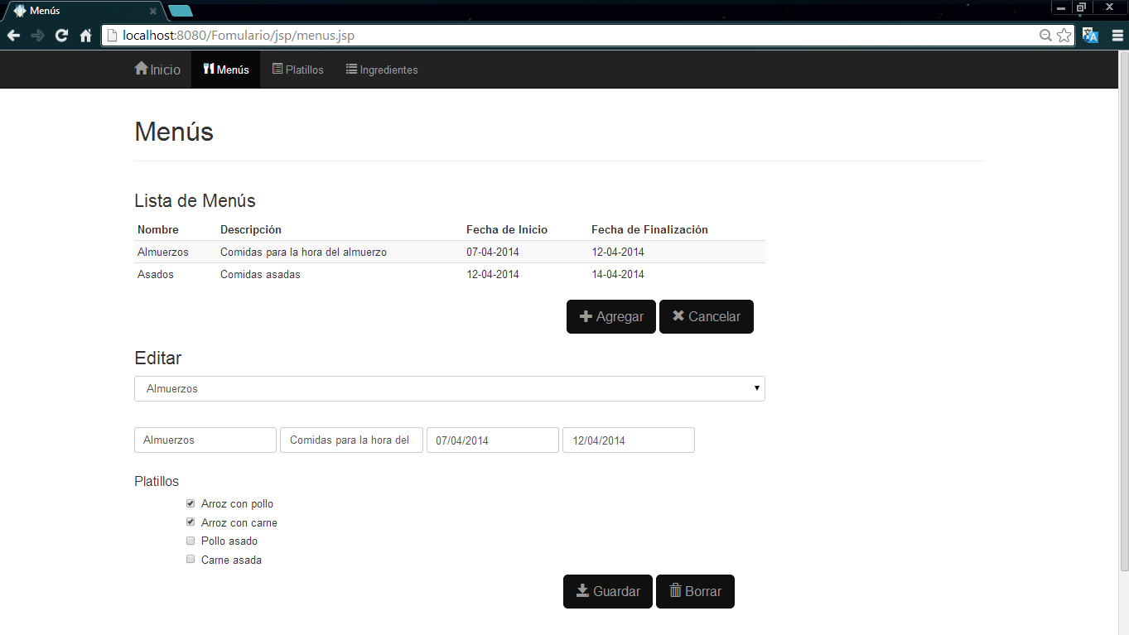Luego de elegir un menú aparece una sección de edición que le permitirá al usuario editar como el nombre del menú, una descripción, una fecha de inicio y una fecha de finalización que conforman el menú. Además se muestra una opción para borra el menú seleccionado.

En el caso de que el usuario elija agregar se mostrará una sección que le permitirá al usuario crear un nuevo menú, ahí podrá colocar el nombre del menú, una descripción, una fecha de inicio y una fecha de finalización que conforman el menú.

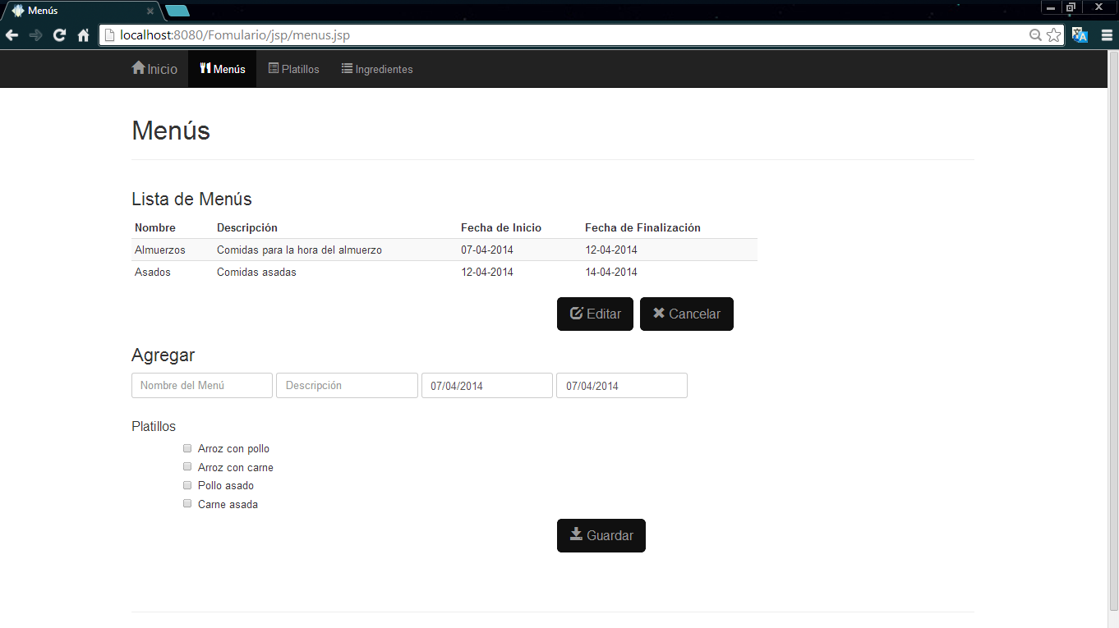

## *Otras pantallas:*

Cuando el usuario inicie sesión se espera que aparezca la siguiente pantalla que muestra una ayuda o descripción general de lo que realmente puede realizar en ese sistema.

